1. Componente Cliente

HTML

SCSS

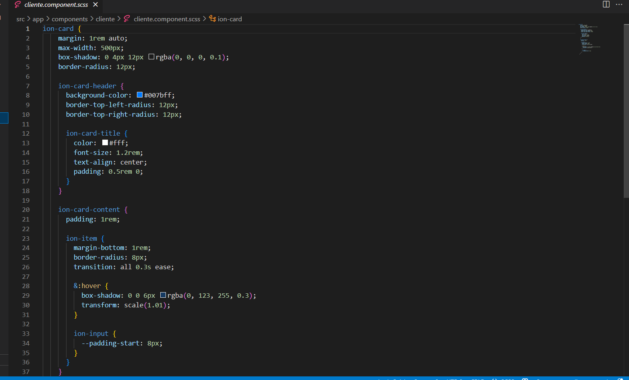

COMPONENT.TS (Sale error por no tener node_modules)

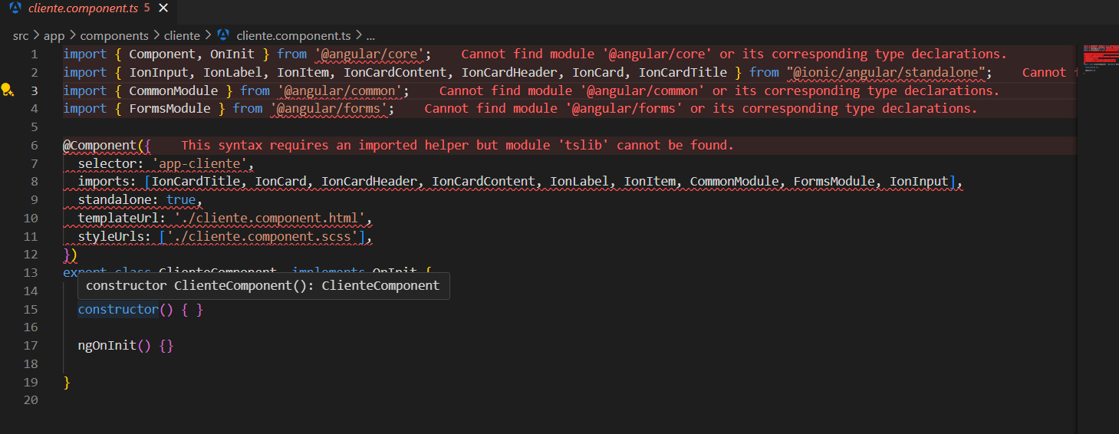

1. Componente fecha

HTML

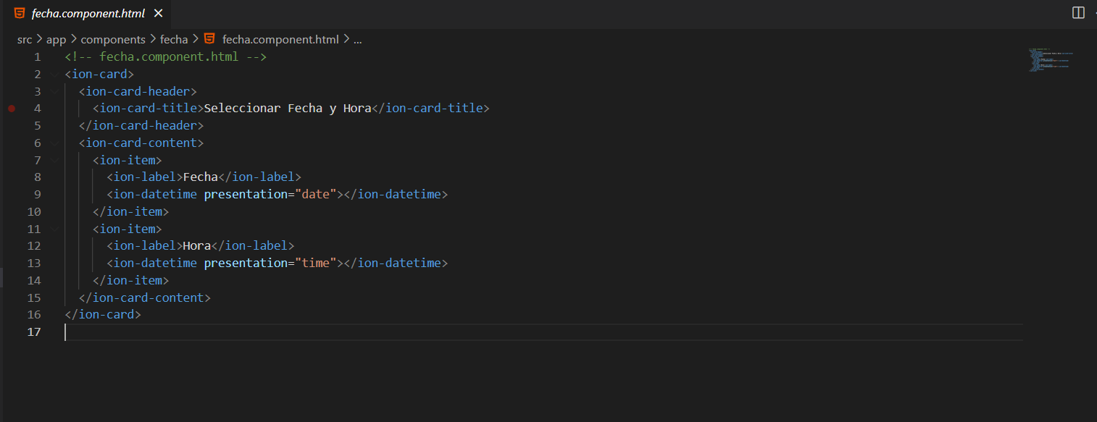

SCSS

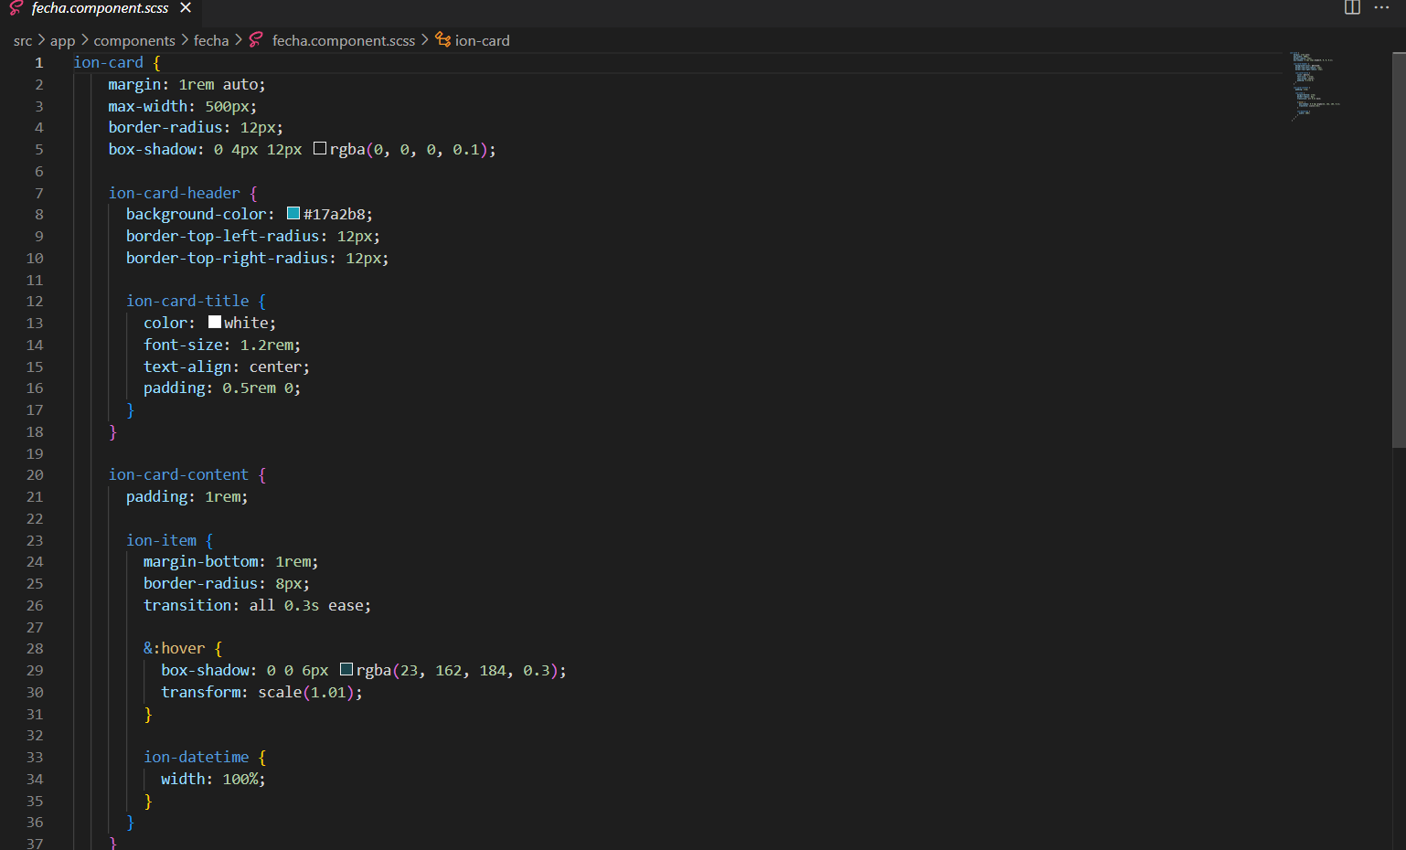

COMPONENT.TS

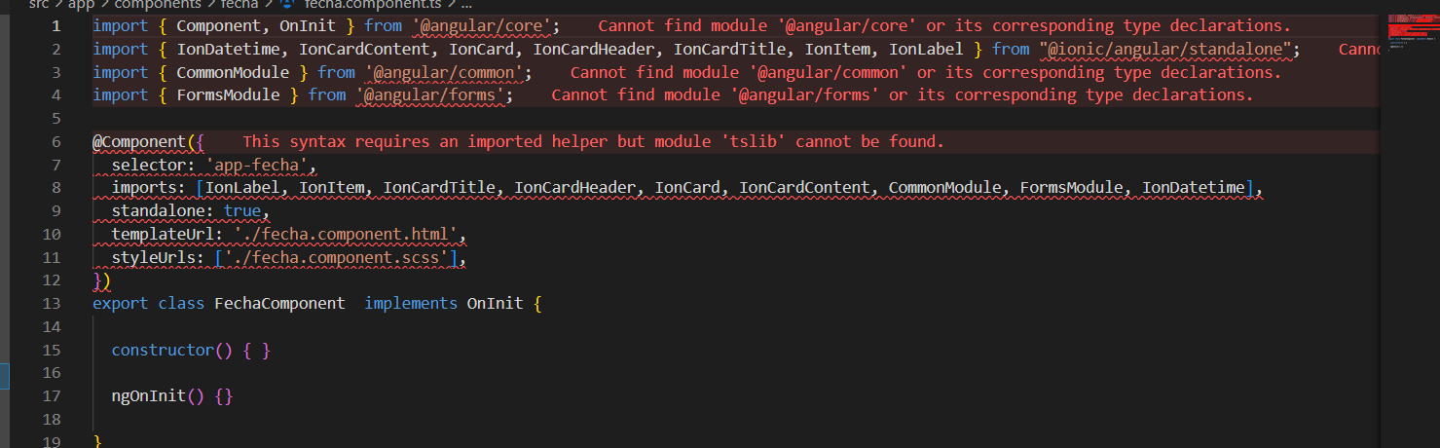

1. Componente mesa

HTML

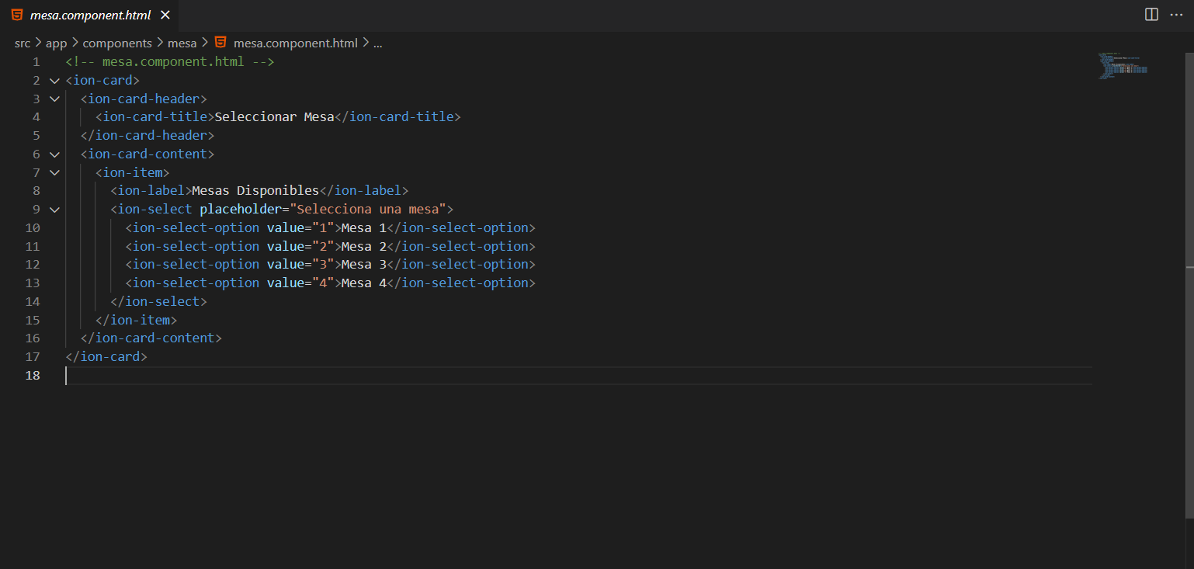

SCSS

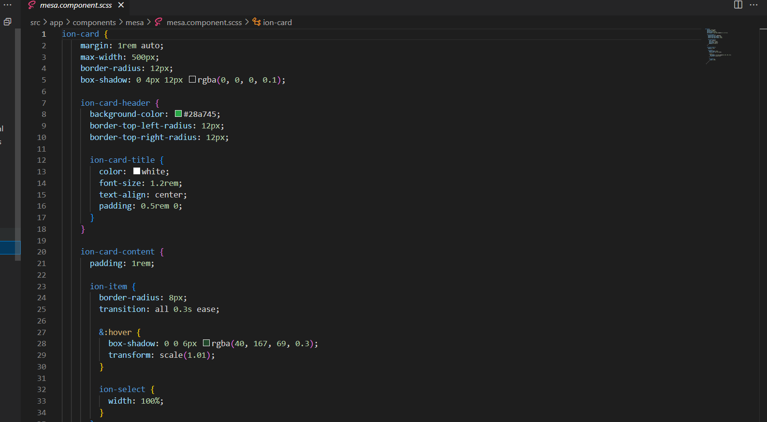

COMPONENT.TS

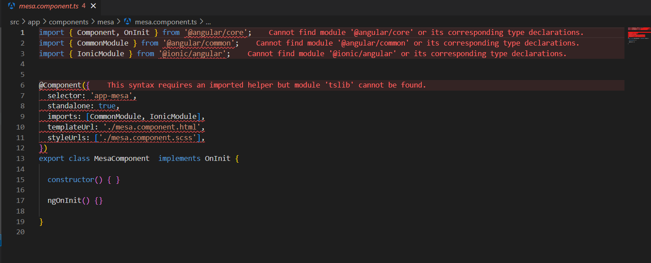

1. Pagina Principal donde se unen los demás componentes

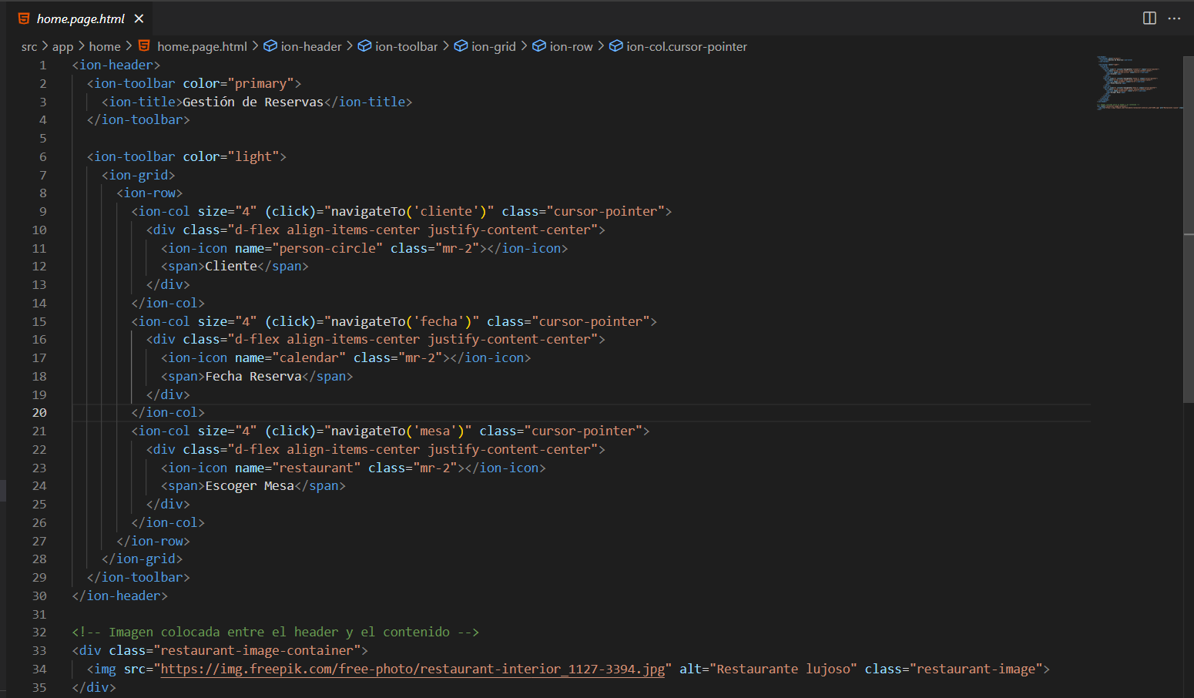

SCSS

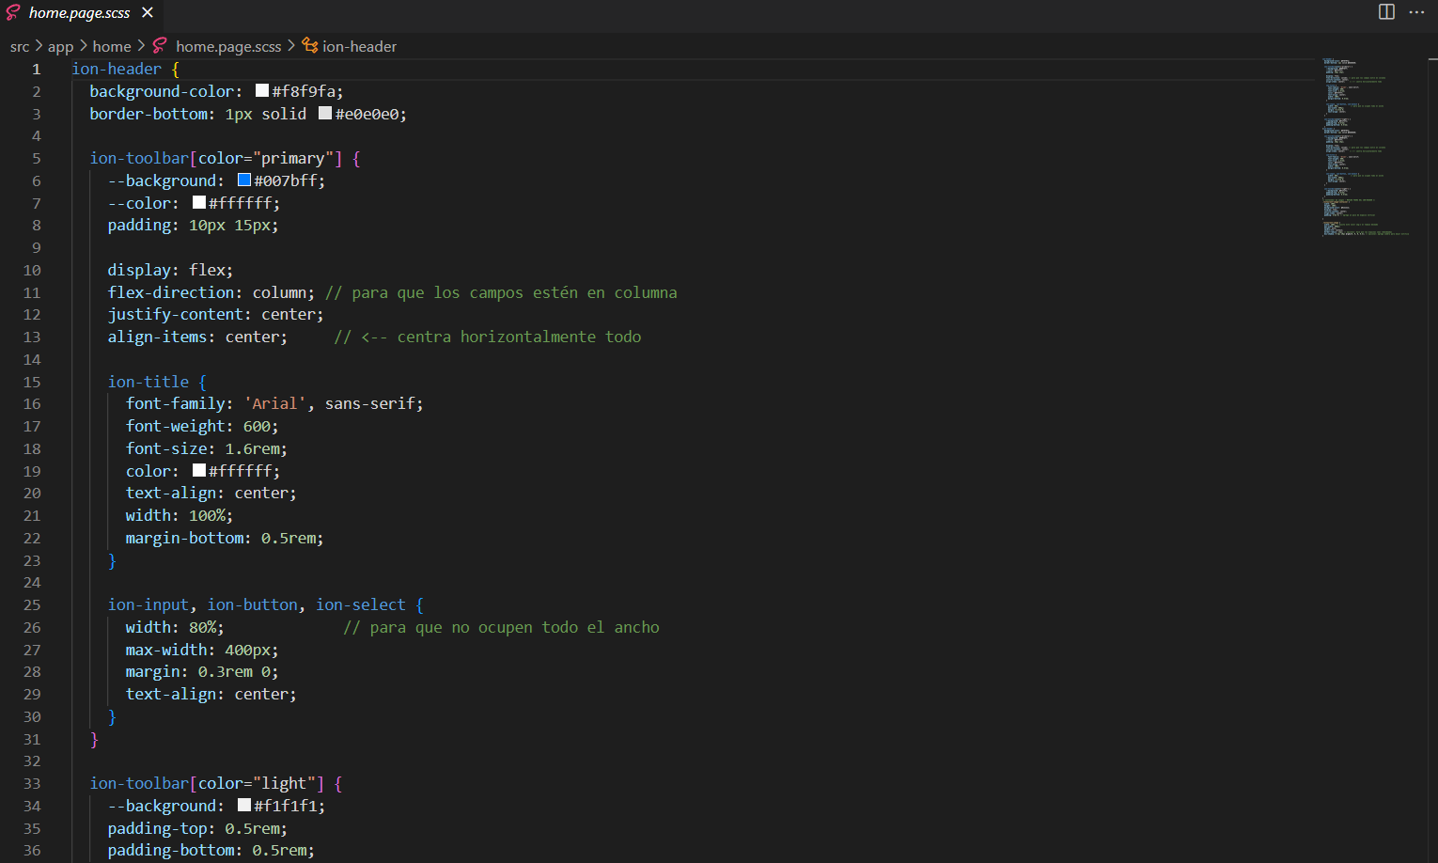

Acá se puede ver la implementación de todos los componentes, siendo esta la pagina principal

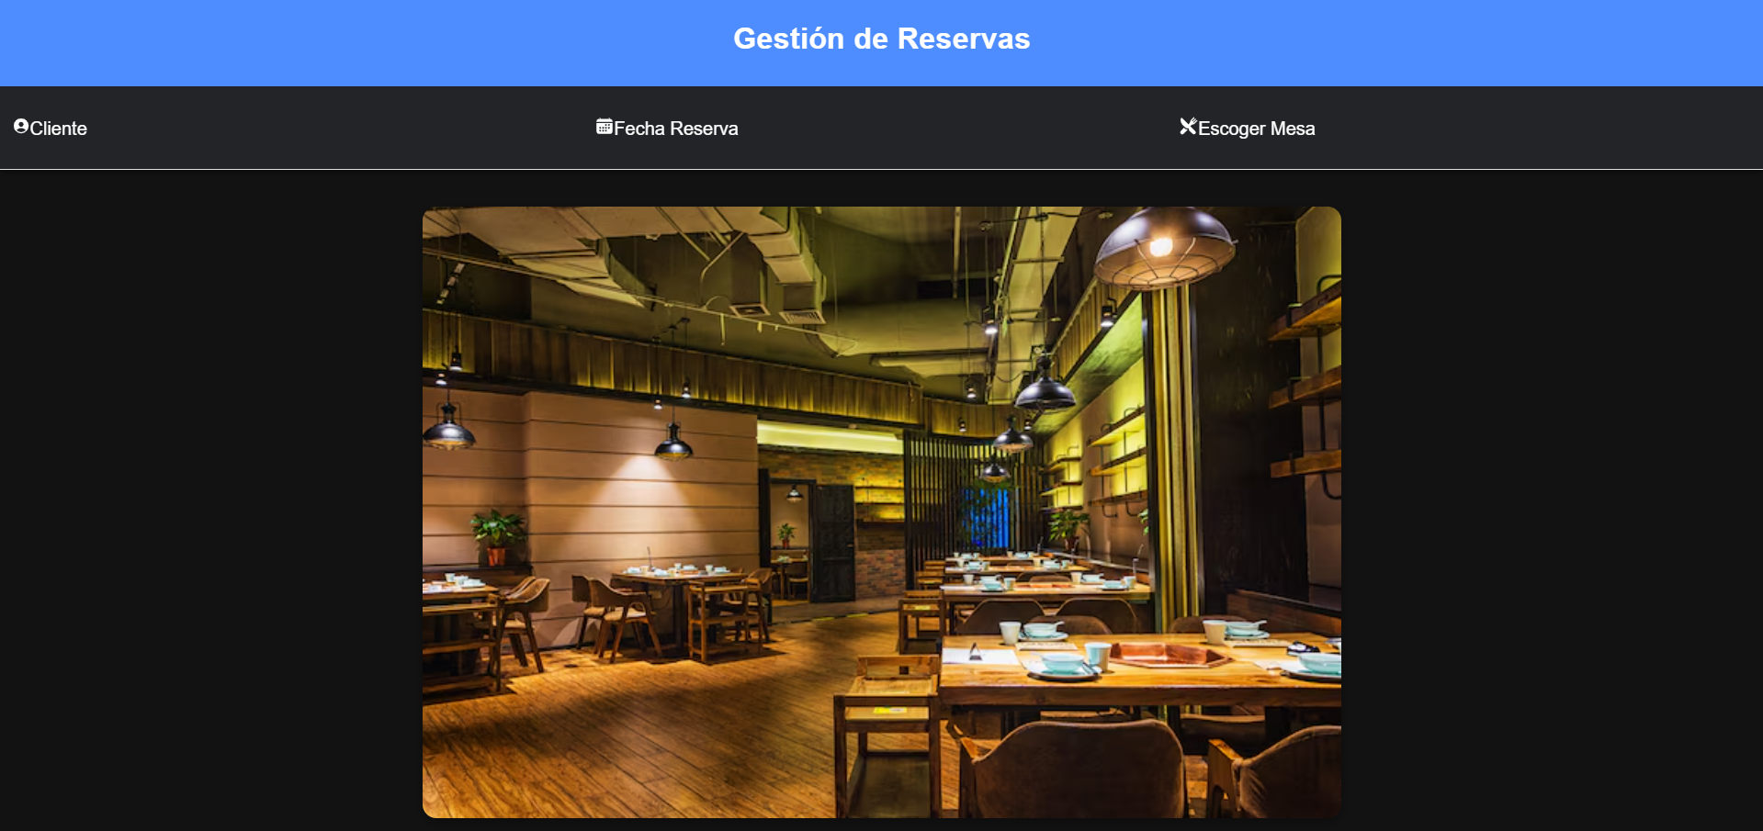

Y los campos requeridos si me dirijo a una ruta en especifico:

Se integraron cada uno de los componentes funcionales en la pagina home donde al darle click a algún elemento del header nos dirige a cada pantalla